了解美国大学教育的一个窗口
十数名美籍华裔知名学者访谈
寻找中美大学教育的差异和距离
中国人民大学校长纪宝成教授作序并推荐

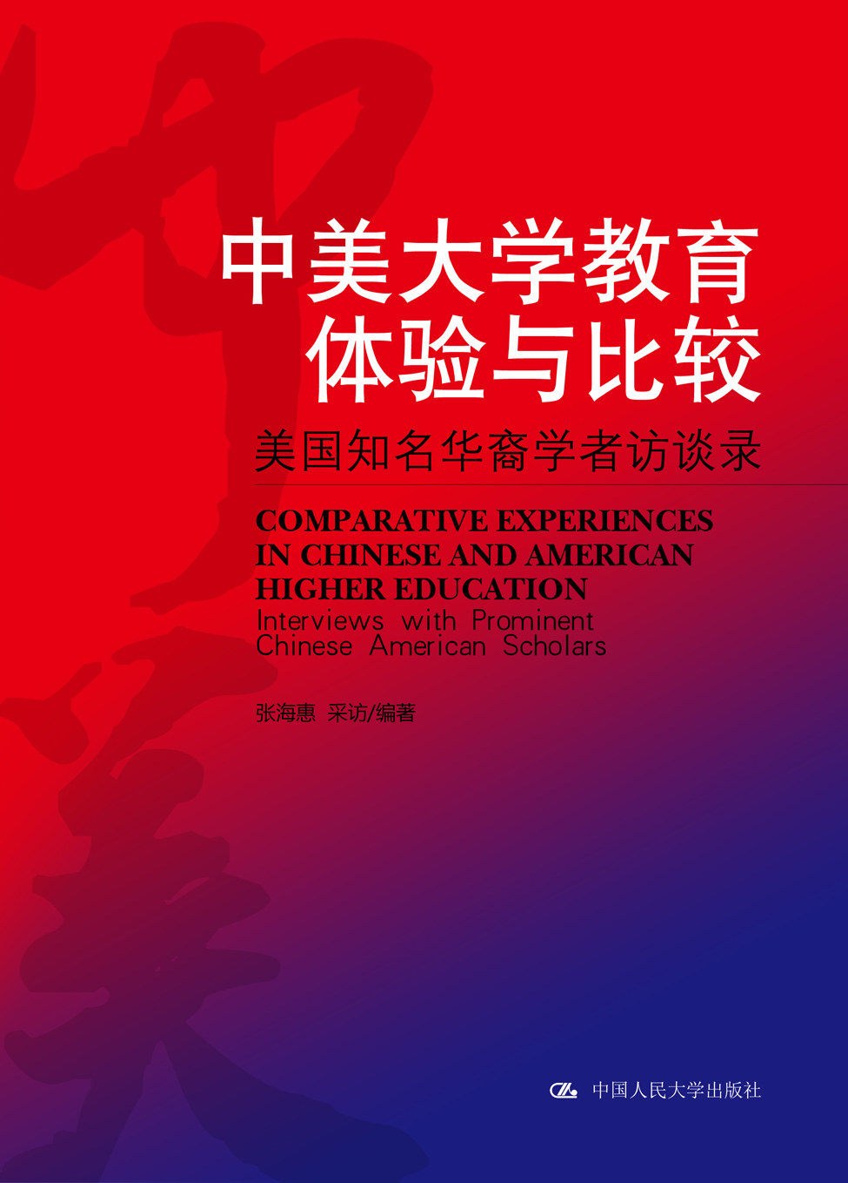
中美大学教育体验与比较
美国知名华裔学者访谈录
访谈/大学教育
书号：978-7-300-12996-9
编著：张海惠
开本：16开
出版时间：2011.1
定价：39.00元
出版社：中国人民大学出版社

◎ 本书卖点
- 访谈资料丰富，涉及中美大学教育的各学科领域
- 受访学者都是具有中美双重教育背景且在美国任教的知名学者
- 本书为那些关心中国教育发展前途的人提供了一扇比较借鉴之窗

◎ 读者定位
教师、不同层次学生、研究者和一般大众

◎ 作者简介
张海惠，1982年毕业于中国人民大学历史系，1990年赴美，现为匹兹堡大学东亚图书馆中国研究馆员。著有《一天又一天：六七十年代北京人生活素描》（北京，中国文史出版社，2007），主编《北美中国学——研究概述与文献资源》（北京，中华书局，2010）、《中国古典诗歌英文及其他西文语种译作及索引》(北京，国家图书馆出版社，2009)、《二十世纪中国少数民族文献分布及学术研究成果——国际性书目之书目》（北京，商务印书馆，2006）、《建国以来中国史学论文集篇目索引初编》（北京，中华书局，1992）等。

◎ 内容简介
本书由对来自美国各著名大学的15位华裔知名学者的访谈集结而成，比较了中美两国大学的管理方式、教学事务、课程设置、人才培养机制以及与中美大学各学科教育相关的问题，展现了美国高等教育的实际情况及海外学者对中国高等教育事业的热切关注。本书对于中美两国高等教育比较研究有着重要的参考价值。

◎ 名家推荐
这本书的受访学者亲历中美高等教育，尤其是人文社会科学教育，应该说他们所提供的美国大学教学和管理方面的情况，以及基于切身经历对两国不同国情的分析，对启发思考，引发讨论，寻求借鉴扬弃之处，是很有积极意义的。
——纪宝成教授（中国人民大学校长）

这本书值得一读，尤其是对社会科学类高校教师、高等教育研究者，以及准备去美国读社科类学位的学生来说。
——赵炬明教授（加拿大麦吉尔大学高等教育管理与政策研究博士，华中科技大学院校发展研究中心副主任、院校研究所所长、中国院校研究专业委员会副会长兼秘书长）

以中国人的眼光看美国大学教育，正可以为目前中国大学改革提供所需的精神资源。在这个意义上说，海惠实在是做了一件功莫大焉的好事情。
——陈亚军教授（南京大学哲学系教授，中华全国现代外国哲学学会理事美国国际现象学学会会员， 教育部“新世纪优秀人材支持计划入选者）

◎ 精彩片段

张：我们是不是先从中美两国美术院系建制的基本情况说起？比如你能不能先说说中美两国美术学院的设立及简况，包括数量、独立的美术学院和大学里的美术系、本科生和研究生阶段的教学目标等等？
高名潞（以下简称高）： 好。首先说明一下，艺术学院，就是人们说的“academy of fine arts”, 在中美两边的大学都有, 它是包括了理论和实践等多方面的教学和研究机构。但如果是侧重艺术实践，我们通常用的英文是“studio art”，中文叫艺术创作。 虽然在艺术理论和艺术批评方面，两边大学都有，但不太一样。美国和西方其他国家是把艺术理论和艺术史(art history)归入文理学院，艺术史是作为综合大学里的人文学科的一部分。而在中国的综合大学里基本没有这部分课程，即使有，也只是最近几年的事儿，像在北大和清华。不过，那也是在大学的艺术学院里开设艺术史课程。所以说，中国的艺术学院更主要的是侧重艺术实践，也就是艺术创作，比如传统的国、油、版、雕，新兴的多媒体和设计，再加上艺术史。艺术史像是附属的。不像在美国，艺术史进入了人文学科，它和文学系、历史系、哲学系是一样的，而艺术创作则是另一个专门的系， 这两者是分开的。所以说，中美两国的艺术教学系统不太一样。这种差别说明了一个问题，艺术史专业在中国出现得比较晚，其理论的重要性还没有被充分重视。“文革”以前，也只是中央美院、浙江美院等少数学校有，可在西方，它已经发展了很长时间了，至少有一百多年了。
张：你怎么看这两种不同的艺术教学体制，比如各自的长处？
高：我个人觉得，虽然中国艺术学院的学生也有艺术史方面课程的熏陶，但在艺术学院里，他们不大可能学到更多的综合性的人文科学知识，比如哲学、历史、文化史、人类学等等，因为艺术学院里不大可能开设这些课，即便开设，一般也是从其他大学请来教授做个讲座。但在美国综合性大学学习艺术，不管你是学艺术实践的，还是学艺术史的，这些课程都可以上，因为选修课的范围是很宽泛的。从这点上讲，我觉得西方的教学体制在全面性和多学科方面优势更大一些。如果就专门的艺术学院，而不是综合性大学来说，我觉得中国的美术学院更倾向于自成系统，所以一些重点学院，比如中央美院和中国美院，实践和理论部分的配置和发展还是比较平衡的，大而全，追求自足。而美国的一些艺术学院，像纽约艺术学院、芝加哥艺术学院、纽约视觉艺术学院、罗得岛设计艺术学院等，艺术史虽然也是蛮强的，但在综合配置上表现出了不求全的特点，突出某些方面的特长专业，以求办得有特色和有竞争力。
张：在本科生和研究生教育阶段的培养理念和目标上有什么不同？
高：对搞艺术实践，也就是艺术创作的本科生来说，两边的情况差不多。而对学艺术史的大学生来说就不一样了，因为美国的大学生到了三四年级才最后确定自己的主修(major)。主修艺术史的学生，在一二年级的时候，接触的是很多不同的专业知识。
张：其实这是对的，大部分孩子在刚上大学时，还没有搞清楚自己到底喜欢什么，适合学什么。
高：是的。所以美国学生在大学前两年可以选许多课，后两年才开始艺术史的专业训练。可中国大学的学生一进大学就确定了专业，如果是学艺术史专业，也许他们在艺术史的某一个方面比较专，但从广度来说，知识面就窄一些。研究生教育也很不一样，美国的研究生训练很严格，必修课、选修课、外语等等，领域里所有的学术知识都要掌握，以便为写论文打基础。而中国的学生到了研究生阶段就不大上课了，至少是上得很少，不管是硕士生还是博士生，主要的时间都用在做论文上，实际能力训练也比较少。培养研究生的目的是什么？是要做实际工作的。艺术史系的博士生毕业后多是教书，或者去美术馆工作等，这都需要有实际工作的能力。美国的研究生教育就比较注重实际工作能力的培养，比如课堂演讲(presentation)，几乎每门课都有。我觉得中国的研究生在这方面的训练应当加强。
张：我有个关于如何保持独特风格的问题，你能不能简单说说中美各美术学院/系的风格，然后再说说你对保持风格和追求多形式发展之间关系的看法？比如在中国，我们这一代人对四川画院77级以罗中立等人为代表的“四川画派”非常熟悉。之后，如在你的书中所说，81级学生的作品有了新的面貌，曾经招致了褒贬不一的评论。那么，如今四川美院、浙江美院、中央美院在多形式发展的过程中，有没有趋同的表现？美国各美术院系又是怎样保持风格的？
高：你说的风格，指的是艺术创作还是教学？当然，这两者是有关系的。首先应当明确，艺术创作教学和艺术史教学完全是两回事儿。艺术史教学和哲学、历史教学等一样，只需要培养学生一种对图像的解读、分析和理解的能力及技巧，完全属于文科教学体系。而艺术创作教学完全是另一套系统，比如早期学生坐在教室里接受基本技巧训练，如画模特，到了后期慢慢开始自己的创作，这和艺术史学生写论文完全是两码事儿。当然，他们的课程设置、训练过程和培养目标也是不一样的。这一点在美国分得很清楚，中国虽然也有区分，但艺术创作和艺术史是被“绑”在一个学院里的。所以，我们谈风格的时候不能笼统地说。

张：王教授，你好。首先感谢你在圣诞节前接受我的电话采访。我知道你在美国大学教学多年，有许多研究成果，比如Mirroring the Past:The Writing and Use of History in Imperial China, 还有最近出版的A Global History of Modern Historiography等等。此外，你还做了多年历史系主任。今天，我主要是想请你结合做历史系主任的经验，谈谈美国大学院系管理以及与历史教学相关的一些问题。
王晴佳（以下简称王）：好。
张：与中国大学不同，美国大学本科学生前两年是不分专业的，学生可以选修各种课程，以发现自己的兴趣所在。历史课程在很大程度上有着通识教育的功能，准备学习各个专业的学生都要选修一定的历史课程。
王：对不同学科的学生有不同的要求。对打算学习社会科学和人文科学的学生来说，一定数量的历史课是必修的；对商科、工科和理科的学生则属于选修课。
张：与三十年前我们上大学的时候不同，现在的大学生在选专业的时候对未来就业有很实际的考虑，因此，目前中国大学的本科历史系属于非热门专业。你们系的学生情况怎么样？
王：我们学校有1万多名学生，修历史专业的本科生有500多人。在英美大学本科修人文学科的学生还是比较多的，我想大概有两个原因：一个是大部分美国孩子数学底子不太好；另一个是对办一所大学来说，有一点是比较实际的，那就是培养文科学生的成本比较低，比如培养一个化学专业或者一个工程专业的本科生的成本是高于培养一个人文学科学生的。所以，也有学校出于经济上的考虑，招收文科学生相对多一点。
张：美国大学以历史为本科专业的学生毕业后的去向如何？
王：近来有一种趋势，大学里的历史课就像英语课一样，其属性是一种不可少的基本知识。我曾和学生家长谈到在大学主修历史的好处，我认为由于学历史对语言（听、说、读、写）的要求很高，而又要求学生会利用图书馆查找资料，因此对分析和研究能力的要求也很高，所以在大学主修历史可以对很多方面的能力有所训练。也就是说，不管学生今后做什么工作，具备这些能力都是很有益的。我们学生中的很多人在本科阶段以历史为专业，是想进教育学院，将来当老师。当然，后来真正当老师的人不多，只有25%左右。一是因为他们后来改变了主意，不想做老师了。还有一个原因是各州对教师资格的要求虽然不同，但总的来说是越来越高。另有10％~15%的人后来会继续深造，读历史学的博士或者上法学院。

张：那么，除了州政府对教育的掌控外，在美国大学教育学院教育质量的监督方面，还有哪些机制和途径？
戎（雪兰）：美国所有的大学和学院都必须通过每五年一次的资格鉴定审查(accreditation)。 不同级别、类型和在不同区域的大学由不同的组织给予资格鉴定审查，有全国性的，也有地区性的。我所在的这所大学必须得到American Association of Universities(美国大学协会，AAU)的资格承认。目前得到AAU承认的有63所公立和私立大学。我们大学属于这63所大学之一。AAU 建立于1900年，迄今已有超过100年的历史。同时，我们教育学院也要每五年被全美教育资格鉴定审查委员会评估审查一次。 这就是说，除了大学被评估之外，教育学院还要另外被NCATE (National Council for Accreditation for Teacher Education，美国全国教师教育认证委员会)评估审查。NCATE成立于1954年，有633个教育学院近期通过了NCATE审查。 若对NCATE 这个组织感兴趣， 可查阅http://wwwncateorg/public/aboutNCATE.asp。。 教育学院除了需要通过NCATE审查外，还要由州里的教育厅 (State Department of Public Instruction)评估审查。评估内容涉及方方面面，包括师资力量、课程设置、经费分配、教学设备、学生满意度、毕业生就业率等等。当然，这种评估对教学质量起到了一定的监督作用，但也要花费相当多的人力、财力和时间。
张：这种评估有警示作用吗？还是走过场的成分比较大?
戎：还是相当有警示作用的。我们教育学院在几年前就曾被评估为“考察”(on probation)，即要求在三年之内进行再一次的评估，（若再通不过，就会失去发放教师执照的资格）。每次评估，都有学校通不过。通不过的学校，就失去了发放教师执照的资格，那么这个教育学院的生源就会受到很大影响。教育评估组织（全国性的或地区性的） 的评估审查不仅仅是针对公立学校，私立大学的教育学院同样要经过这个评估过程。
张：看来这种评估审查还是很具有权威性的。那么，由什么人组成评估委员会？
戎：由政府官员，教育学教授、学者及教师等共同组成。这个委员会的构成本身就决定了其不大可能出现收受贿赂的情况，参与评估工作的人员都不是这个组织固定的、永久性的雇员，比如我们这些教育学教授都可以报名参加评估工作，资历认证合格后，经过一定的培训，就会被分配参与对某个学校的评估审查工作。评估委员会的成员之间互不相识，和被评估的学校也没有关系。因此，这种评估的操作方式还是能够最大程度地保证评估工作的客观和公正的。

◎ 简要目录

目录

｜ 人文科学
中美大学不同的艺术教学体制
美国大学里的比较文学专业
从内文化、跨文化及超“个体”文化视角研究中国古典文学
——兼谈美国大学的中国古典文学教学
史学：学术与技能之结合
美国的四年制文理学院与人文教育
理解并尊重其他文化的宗教学教育
中美考古学的教学和实践

｜ 社会科学
何人何时如何获取何物——美国大学的政治学教育

基于通识成于执著——中美社会学教育之我见
谈中美大学的经济学教育

｜ 商业、传播学、法学、教育学、信息科学
美国商学院教育及学生应具备的技能
育人为本，方能授术——传播院系中的博雅教育与专业教育
美国大学里的法学教育——JD与LLM和JSD的比较
美国大学的教育学院——公平教育是永远的话题吗？
美国大学的图书馆信息学教育——兼谈与中国的比较

后记

- 建议上架
教育/社会

